TSY Group

**系统需求说明书**

**蓝鸥企业智能客服SaaS系统**

TSY小组

第八届大学生服务外包创新创业大赛

**文档修订记录**

|  |  |  |  |
| --- | --- | --- | --- |
| **文档名称** | 02.系统需求说明书--蓝鸥企业智能客服SaaS系统 | | |
| **日期** | **版本** | **描述** | **作者** |
| 2017/6/30 | V0.1 | 大致需求定稿 | 全组成员 |
| 2017/7/2 | V1.0 | 二次会议确定报告内容 | 唐立、冯妍、沈霞 |
| 2017/7/12 | V1.1 | 修改先前有偏差的人工客服需求 | 冯妍 |

目录

一、引言 1

1.1 编写目的 1

1.2 项目背景 1

1.3名词定义 1

二、项目概述 2

2.1 项目描述 2

2.2 产品功能 2

三、需求分析 2

3.1 项目总目标以及分目标 3

3.2 总体功能 4

3.3 功能性需求清单 5

3.3.1 总清单 5

3.4 功能需求明细清单 6

3.5 系统逻辑结构图及用例图 10

3.5.1 系统总用例图 10

3.5.2 分用例及其规约 12

3.6 非功能性需求 35

3.7 服务模型 36

3.8 外部接口的需求 36

四、二期项目需求 37

4.1 语音识别客服 37

4.2 深度机器学习 38

4.3 计费功能合理化 40

附录一 参考资料 40

**蓝鸥企业智能客服SaaS系统项目需求说明书**

**关键词**：智能客服 SaaS系统项目需求需求分析问题

# 一、引言

## 1.1 编写目的

本文档包含目标系统的需求说明书。

需求说明书的目的是规范化软件的编写，便于对软件开发过程中的控制与管理。他是该系统概要设计的依据，帮助开发人员了解本系统的框架思想及实现功能，并验证核实该产品能否满足用户要求的标准，便于技术文档和需求变化的管理。同时也是用户与开发人员双方对软件需求取得共同理解的基础。

本需求说明书用于从总体上指导蓝鸥企业智能客服SaaS系统项目顺利进行，并为项目团队涉众，提供详细的解决方案和参考资料。

预期读者：项目投资商、开发人员、大赛评委、指导老师、产品用户

## 1.2 项目背景

**项目名称**：蓝鸥智能客服SaaS系统

**任务提出者**：蓝鸥企业

长期以来，企业的客服部门存在着以下特征：成本高，一名合格的售后服务人员需要企业耗费资金与时间去培养，而且客服的离职率很高；效率低，人工客服只能一对一服务，而且还存在着无法全天侯的提供服务；信息碎片化，大量的客户可能咨询的都是同一个问题，使用人工反复解答同样问题是不经济的。

随着大数据与云服务的技术发展，智能客服成为了自然而然的选择，使用智能客服相对人工客服有以下优点：成本低，只需要建立企业产品知识库，而无需建立过多的客服团队；效率高，智能客服可以实现全天候24小时响应，对问题进行自动归类，有利于大数据挖掘；服务规范，通过大数据分析，可以将常见问题整理成规范的问题解答。

## 1.3名词定义

|  |  |  |
| --- | --- | --- |
| **缩略语** | **英文全拼** | **中文解释** |
| SaaS | Software-as-a-Service | 软件即服务 |
| b/s | Browser/Server | 浏览器/服务器模式 |
| / | Websocket | 基于TCP的网络协议 |
| / | sphinx | 基于SQL的全文检索引擎 |
| AJAX |  | 异步通信 |

# 二、项目概述

## 2.1 项目描述

蓝鸥企业智能客服面向广大企业客户，采用SaaS系统架构。通过HTML5搭建符合人体习惯以及审美观的前端客服界面，保证用户能够轻松舒适地与我们的智能机器人和人工客服进行满意的问答。通过Sphinx技术，对问题进行语义分析并从MySql数据库中调用问题知识库，将最贴切的问答反馈给用户。企业也可以在后台进行方便快捷的操作，添加修改问题，查看未匹配问题。为人工客服的工作人员提供多功能后台对话窗口，功能一键操作，省时省力，加快客服服务效率。数据库还会定时检测知识库缺陷，及时反馈给企业，以便完善智能客服。

## 2.2 产品功能

* 提供一个在线SaaS系统，企业通过注册，就可以实现自己的一个智能客服系统。且通过增值计费功能为企业开通进一步的高级服务。
* 智能客服系统拥有自动应答、转人工客服、知识库管理、人工应答席位管理功能。
* 用户使用浏览器即可进入资讯页面，在页面中输入产品型号就可以直接咨询。
* 在自动应答时，应提供一些自动关联的产品知识。
* 智能客服能够进行简单的语义分析。
* 人工应答使用WebSocket进行文本信息交流
* 对于数据库不存在的问题，自动建立档案，共编辑人员在智能后台进行编辑；
* 记录用户的客服过程；
* 通过知识库的适用与用户问题进行数据提炼，能够获得产品问题分布
* 能自动评估知识库的知识缺陷，并提供报告

# 三、需求分析

Tsy小组根据蓝鸥公司及大赛说明文档，结合客服领域普遍业务背景，得出如下需求分析。

## 3.1 项目总目标以及分目标

图3.1.1 项目总目标以及分目标

## **3.2 总体功能**

图3.2.1 智能客服总体功能

## 3.3 功能性需求清单

### 3.3.1 总清单

**企业管理员希望能实现的功能类别有：**

* 登录/退出管理
* 注册管理
* 企业信息管理
* 智能客服管理
* 人工客服管理
* 知识库管理
* 增值服务
* 客户中心
* 数据分析

**顾客希望能实现的功能类别有：**

* 网页即时通讯
* 智能对话
* 反馈建议

**人工客服希望能实现的功能类别有：**

* 登录/退出管理
* 注册管理
* 基本信息管理
* 即时通讯
* 切换对话用户
* 处理反馈意见
* 人工应答席位管理
* 工作记录管理

## 3.4 功能需求明细清单

**表3-1登录/退出管理功能**

|  |  |
| --- | --- |
| 登录/安全退出管理 | |
| 功能 | 描述 |
| Web登录 | 用户使用Web浏览器中登录Saas系统 |
| Web安全退出 | 浏览器用户主动或被动安全退出Saas系统 |

注：此表中

用户：企业管理员及人工客服统称为用户，不同的用户根据其角色享受不同的权限和操作。

**表3-2注册管理功能**

|  |  |
| --- | --- |
| 注册管理 | |
| 功能 | 描述 |
| Web注册 | 用户使用Web浏览器注册登录信息 |

注：此表中

用户：企业管理员及人工客服统称为用户，不同的用户根据其角色享受不同的权限和操作。

**表3-3企业信息管理功能**

|  |  |  |
| --- | --- | --- |
| 企业信息管理 | | |
| 功能 | 子功能 | 描述 |
| 基本信息 | 增加信息 | 增加企业的相关信息 |
| 删除信息 | 删除企业的相关信息 |
| 修改信息 | 修改企业的相关信息 |
| 查看信息 | 查看企业的相关信息 |
| 密码维护 | 修改密码 | 修改企业管理员的登录密码 |

**表3-4智能客服管理功能**

|  |  |  |
| --- | --- | --- |
| 智能客服管理 | | |
| 功能 | 子功能 | 描述 |
| 智能客服  维护 | 基础设置 | 设置智能机器人的基础信息 |
| 常用语设置 | 设置智能机器人的常用语及自动回复等信息 |
| 转人工设置 | 设置智能机器人转人工提示语等信息 |

**表3-5人工客服管理功能**

|  |  |  |
| --- | --- | --- |
| 人工客服管理 | | |
| 功能 | 子功能 | 描述 |
| 人工客服  维护 | 增加客服 | 创建人工客服的相关信息 |
| 删除客服 | 删除人工客服的相关信息 |
| 修改客服 | 人员离职后，修改人工客服的相关信息 |
| 查看信息 | 查看人工客服的相关信息 |

**表3-6知识库管理功能**

|  |  |  |
| --- | --- | --- |
| 知识库管理 | | |
| 功能 | 子功能 | 描述 |
| 知识库维护 | 增加问题信息 | 新增一条问题信息 |
| 删除问题信息 | 删除问题信息 |
| 修改问题信息 | 修改问题信息 |
| 查看问题信息 | 查看问题信息列表 |
| 未匹配问题维护 | 增加问题信息 | 获取一条未匹配问题信息 |
| 删除问题信息 | 删除未匹配问题信息 |
| 修改问题信息 | 修改未匹配问题信息 |
| 查看问题信息 | 查看未匹配问题信息 |

**表3-7增值服务功能**

|  |  |  |
| --- | --- | --- |
| 增值服务 | | |
| 功能 | 子功能 | 描述 |
| 增值服务  管理 | 申请服务 | 申请新的服务模块 |
| 续费服务 | 续费某到期服务模块 |

**表3-8客户中心功能**

|  |  |  |
| --- | --- | --- |
| 客户中心 | | |
| 功能 | 子功能 | 描述 |
| 客户反馈  管理 | 查看顾客反馈 | 查看顾客反馈建议信息 |
| 处理顾客反馈 | 针对不同类型问题进行反馈处理 |

**表3-9数据分析功能**

|  |  |  |
| --- | --- | --- |
| 数据分析 | | |
| 功能 | 子功能 | 描述 |
| 数据分析 | 查看数据分析 | 查看最新数据分析图表等 |
| 处理分析结果 | 根据图表分析进行相应处理 |

**表3-10顾客通讯功能**

|  |  |  |
| --- | --- | --- |
| 顾客通讯 | | |
| 功能 | 子功能 | 描述 |
| 网页即时通讯维护 | 顾客无需软件 | 顾客端采用纯网页方式聊天技术，  顾客无需安装任何的插件或软件 |
| 文字对话 | 顾客用过网页与客服进行对话 |
| 上传图片 | 支持图片、链接插入 |

**表3-11顾客智能对话功能**

|  |  |  |
| --- | --- | --- |
| 顾客智能对话 | | |
| 功能 | 子功能 | 描述 |
| 智能对话  维护 | 机器人智能应答 | 机器人智能回复顾客问题 |
| 人机交互 | 顾客可根据需要请求人工应答 |

**表3-12顾客反馈建议功能**

|  |  |  |
| --- | --- | --- |
| 顾客反馈建议 | | |
| 功能 | 子功能 | 描述 |
| 顾客反馈  建议 | 反馈问题 | 顾客可在网页提出问题与建议 |
| 反馈满意度 | 顾客可针对本次服务进行满意度反馈 |

**表3-13人工客服信息管理功能**

|  |  |  |
| --- | --- | --- |
| 人工客服信息管理 | | |
| 功能 | 子功能 | 描述 |
| 人工客服  基本信息维护 | 查看个人信息 | 人工客服通过后台查看个人信息 |
| 修改个人信息 | 人工客服可修改当前个人信息 |

**表3-14人工客服即时通讯功能**

|  |  |  |
| --- | --- | --- |
| 人工客服即时通讯 | | |
| 功能 | 子功能 | 描述 |
| 人工客服  即时通讯 | 即时通讯 | 人工客服可即时连入顾客对话窗口 |
| 常用语设置 | 客服设定常见问题应答内容，避免重复输入 |
| 文件传送 | 在对话过程中，客服人员可以向访客传送各类文件 |

**表3-15人工客服切换用户功能**

|  |  |  |
| --- | --- | --- |
| 人工客服切换用户 | | |
| 功能 | 子功能 | 描述 |
| 人工客服  切换用户 | 切换用户 | 人工客服之间可灵活转接客户咨询 |
| 聊天记录同步转出 | 聊天记录同步转出，  便于不同专业的客服人员解答不同的问题 |

**表3-16人工客服处理反馈意见功能**

|  |  |  |
| --- | --- | --- |
| 人工客服处理反馈意见 | | |
| 功能 | 子功能 | 描述 |
| 人工客服  处理反馈意见 | 接收顾客反馈意见 | 人工客服可在对话窗口接收顾客反馈意见 |
| 处理顾客反馈意见 | 人工客服判断意见类型提交上层管理人员 |

**表3-17人工应答席位管理功能**

|  |  |  |
| --- | --- | --- |
| 人工应答席位管理 | | |
| 功能 | 子功能 | 描述 |
| 人工应答席位管理 | 多席位管理 | 支持多人同时在线，  根据线路繁忙程度自动分配人工客服 |
| 服务队列等待 | 减少顾客等待概率及时间，提高满意度 |

**表3-18工作记录管理功能**

|  |  |  |
| --- | --- | --- |
| 工作记录管理 | | |
| 功能 | 子功能 | 描述 |
| 工作记录  管理 | 聊天记录 | 记录顾客与客服之间的记录，  方便企业管理员了解情况方便，及时发现问题 |
| 顾客满意度 | 顾客对话完成后对满意度进行调查 |

## 3.5 系统逻辑结构图及用例图

### 3.5.1 系统总用例图

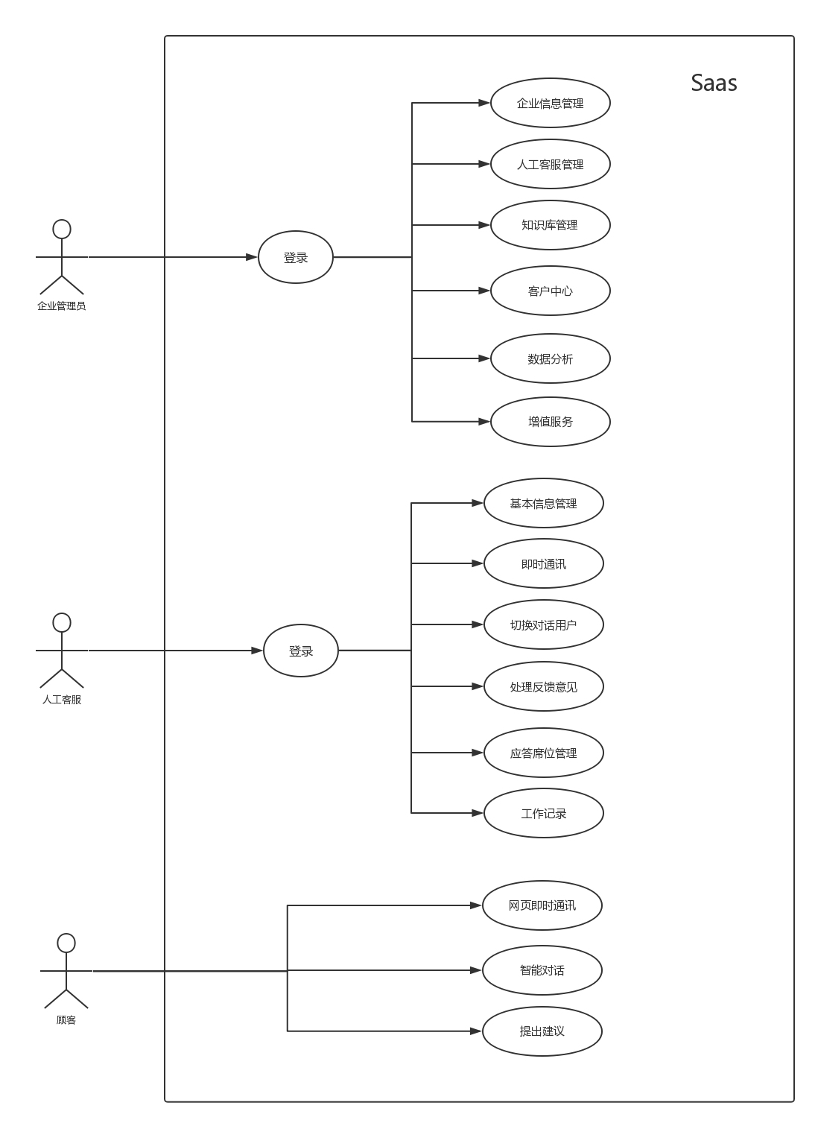

### 3.5.2 分用例及其规约

#### 3.5.2.1登录/退出管理

用例图：

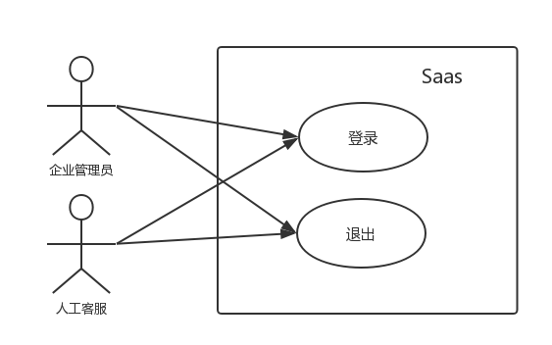

* 服务器端登录

标识符：UC001

简述：企业管理员登录系统

执行者：企业管理员

前置条件：通过登录校验

后置条件：无

基本流：

1. 用户输入SaaS智能客服系统的URL。
2. 系统显示登录界面。
3. 用户输入用户名、密码。
4. 系统显示主页。

备用流：

A1：用户登录时输入的用户名或密码出错

系统显示用户或密码错误

* 客户端登录

标识符：UC002

简述：人工客服登录系统

执行者：人工客服

前置条件：通过登录校验

后置条件：无

基本流：

1. 用户点击客户端软件。
2. 系统显示登录界面。
3. 用户输入用户名、密码。
4. 系统显示主页。

备用流：

A1：用户登录时输入的用户名或密码出错

系统显示用户或密码错误

* 退出

标识符：UC003

简述：用户安全退出系统

执行者：用户

前置条件：用户登录了系统

后置条件：无

基本流：

1. 用户选择【安全退出】。
2. 系统显示初始登录界面。

备用流：无

#### 3.5.2.2 注册管理

用例图：

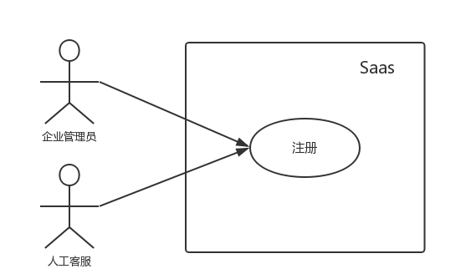

* 企业管理员注册用户

标识符：UC004

简述：增加企业管理员

执行者：企业管理员

前置条件：通过填写相关信息注册校验

后置条件：无

基本流：

1. 企业管理员选择用户注册→信息校验→注册成功。
2. 系统显示角色名称，角色权限的信息。
3. 企业管理员填入注册账号的名称和相关权限信息。
4. 企业管理员点击【确定】按钮完成注册。

备用流：

A1：用户未输入角色名称，输入了权限信息

系统显示输入不能为空。

A2：用户输入了角色名称，未输入权限信息

系统显示输入不能为空

A3：用户未输入角色名称且未输入权限信息

系统显示输入不能为空。

A4：用户选择了【关闭窗口】

* 人工客服注册用户

标识符：UC005

简述：增加人工客服

执行者：企业管理员

前置条件：通过填写相关信息注册校验

后置条件：无

基本流：

1. 客服选择用户注册→信息校验→注册成功。
2. 系统显示角色名称，角色权限的信息。
3. 客服填入注册账号的名称和相关信息。
4. 客服点击【确定】按钮完成注册。

备用流：

A1：用户未输入角色名称，输入了权限信息

系统显示输入不能为空。

A2：用户输入了角色名称，未输入权限信息

系统显示输入不能为空

A3：用户未输入角色名称且未输入权限信息

系统显示输入不能为空。

A4：用户选择了【关闭窗口】

#### 3.5.2.3 企业信息管理

用例图：

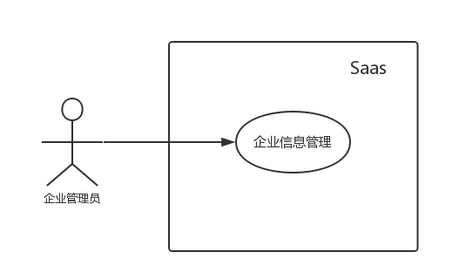

* 增加信息

标识符：UC006

简述：增加信息

执行者：企业管理员

前置条件：企业管理员登录系统

后置条件：无

基本流：

1. 企业管理员增加企业相关信息。
2. 企业管理员点击【确定】按钮完成操作。

备用流：

用户选择了不作修改就【关闭窗口】。

* 删除信息

标识符：UC007

简述：删除信息

执行者：企业管理员

前置条件：企业管理员登录系统

后置条件：无

基本流：

1. 企业管理员删除企业相关信息。
2. 企业管理员点击【确定】按钮完成操作。

备用流：

A1：用户选择了不作修改就【关闭窗口】。

* 修改信息

标识符：UC008

简述：修改信息

执行者：企业管理员

前置条件：企业管理员登录系统

后置条件：无

基本流：

1. 企业管理员修改企业相关信息。
2. 企业管理员点击【确定】按钮完成操作。

备用流：

A1：用户选择了不作修改就【关闭窗口】。

* 查看信息

标识符：UC009

简述：查看信息

执行者：企业管理员

前置条件：企业管理员登录系统

后置条件：无

基本流：

1. 企业管理员查看企业相关信息。
2. 企业管理员点击【确定】按钮完成操作。

备用流：

A1：用户选择了不作修改就【关闭窗口】。

* 密码维护

标识符：UC010

简述：进行密码维护

执行者：企业管理员

前置条件：企业管理员登录系统

后置条件：无

基本流：

1. 企业管理员修改密码。
2. 企业管理员点击【确定】按钮完成操作。

备用流：

A1：企业管理员修改密码时要求输入原来密码，否则无法修改。

A2：企业管理员忘记密码时，支持手机校验码验证来修改密码。

A3：用户选择了不作修改就【关闭窗口】。

#### 3.5.2.4 智能客服管理

用例图：

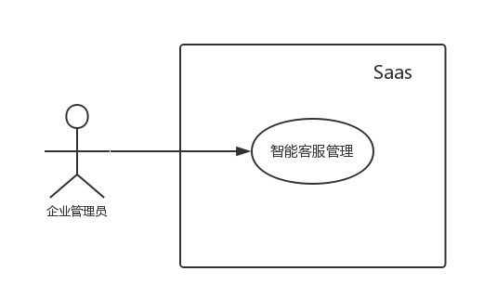

* 基础设置

标识符：UC011

简述：智能机器人基本信息设置

执行者：企业管理员

前置条件：企业管理员登录系统

后置条件：无

基本流：

1. 企业管理员点击基础设置。
2. 系统显示智能机器人信息。
3. 企业管理员查看或修改相关信息。
4. 系统显示修改后的信息。

备选流：无

* 常用语设置

标识符：UC012

简述：智能机器人常用语设置

执行者：企业管理员

前置条件：企业管理员登录系统

后置条件：无

基本流：

1. 企业管理员点击常用语设置。
2. 系统显示智能机器人常用语相关项。
3. 企业管理员添加或修改相关常用语。
4. 系统显示修改后的内容。

备选流：

A1：管理员可选择是否开启某设置。

* 转人工设置

标识符：UC013

简述：智能机器人转人工设置

执行者：企业管理员

前置条件：企业管理员登录系统

后置条件：无

基本流：

1. 企业管理员点击转人工设置。
2. 系统显示智能机器人转人工设置相关提示语。
3. 企业管理员修改或删除相关提示语。
4. 系统显示修改后的内容。

备选流：无

#### 3.5.2.4 人工客服管理

用例图：

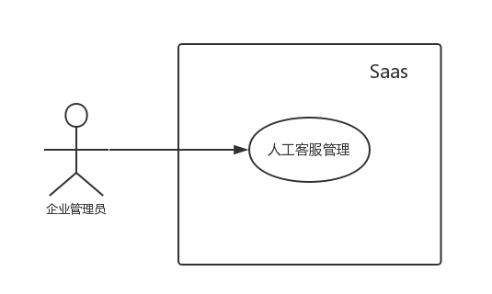

* 增加客服

标识符：UC014

简述：增加人工客服

执行者：企业管理员

前置条件：企业管理员登录系统

后置条件：无

基本流：

1. 企业管理员点击增加客服。
2. 企业管理员完善增加客服的相关信息。
3. 企业管理员点击【确定】按钮完成操作。

备选流：

A1：用户选择了不作修改就【关闭窗口】。

* 删除客服

标识符：UC015

简述：删除人工客服

执行者：企业管理员

前置条件：企业管理员登录系统

后置条件：无

基本流：

1. 企业管理员点击删除客服。
2. 企业管理员点击【确定】按钮完成操作。

备选流：

A1：用户选择了不作修改就【关闭窗口】。

* 修改客服

标识符：UC016

简述：修改人工客服基本信息

执行者：企业管理员

前置条件：企业管理员登录系统

后置条件：无

基本流：

1. 企业管理员点击修改客服。
2. 企业管理员点击【确定】按钮完成操作。

备选流：

A1：用户选择了不作修改就【关闭窗口】。

* 查看客服

标识符：UC017

简述：查看人工客服

执行者：企业管理员

前置条件：企业管理员登录系统

后置条件：无

基本流：

1. 企业管理员点击查看客服。
2. 系统显示人工客服相关信息。

备选流：

A1：用户选择了不作修改就【关闭窗口】。

#### 3.5.2.5 知识库管理

用例图：

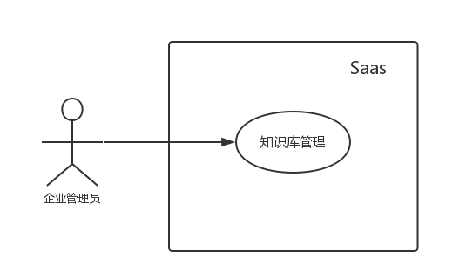

知识库维护

* 增加问题信息

标识符：UC018

简述：增加问题信息

执行者：企业管理员

前置条件：企业管理员登录系统

后置条件：无

基本流：

1. 企业管理员增加问题信息。
2. 企业管理员点击【确定】按钮完成操作。

备用流：

A1：用户选择了不作修改就【关闭窗口】。

* 删除问题信息

标识符：UC019

简述：删除问题信息

执行者：企业管理员

前置条件：企业管理员登录系统

后置条件：无

基本流：

1. 企业管理员删除问题信息。
2. 企业管理员点击【确定】按钮完成操作。

备用流：

A1：用户选择了不作修改就【关闭窗口】。

* 修改问题信息

标识符：UC020

简述：修改问题信息

执行者：企业管理员

前置条件：企业管理员登录系统

后置条件：无

基本流：

1. 企业管理员修改问题信息。
2. 企业管理员点击【确定】按钮完成操作。

备用流：

A1：用户选择了不作修改就【关闭窗口】。

* 查看问题信息

标识符：UC021

简述：查看问题信息

执行者：企业管理员

前置条件：企业管理员登录系统

后置条件：无

基本流：

1. 企业管理员查看企问题信息列表。
2. 企业管理员点击【确定】按钮完成操作。

备用流：

A1：用户选择了不作修改就【关闭窗口】。

未匹配问题维护

* 增加问题信息

标识符：UC022

简述：增加问题信息

执行者：企业管理员

前置条件：企业管理员登录系统

后置条件：无

基本流：

1. 企业管理员获取未匹配问题信息并增加。
2. 企业管理员点击【确定】按钮完成操作。

备用流：

A1：用户选择了不作修改就【关闭窗口】。

* 删除问题信息

标识符：UC023

简述：删除问题信息

执行者：企业管理员

前置条件：企业管理员登录系统

后置条件：无

基本流：

1. 企业管理员删除问题信息。
2. 企业管理员点击【确定】按钮完成操作。

备用流：

A1：用户选择了不作修改就【关闭窗口】。

* 修改问题信息

标识符：UC024

简述：修改问题信息

执行者：企业管理员

前置条件：企业管理员登录系统

后置条件：无

基本流：

1. 企业管理员修改问题信息。
2. 企业管理员点击【确定】按钮完成操作。

备用流：

A1：用户选择了不作修改就【关闭窗口】。

* 查看问题信息

标识符：UC025

简述：查看问题信息

执行者：企业管理员

前置条件：企业管理员登录系统

后置条件：无

基本流：

1. 企业管理员查看问题信息列表。
2. 企业管理员点击【确定】按钮完成操作。

备用流：

A1：用户选择了不作修改就【关闭窗口】。

#### 3.5.2.6 增值服务

用例图：

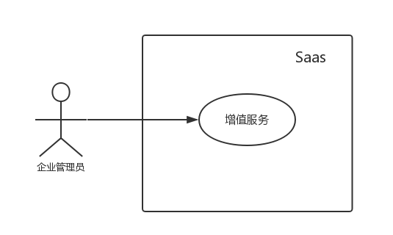

* 申请服务

标识符：UC026

简述：申请新的服务模块

执行者：企业管理员

前置条件：企业管理员登录系统

后置条件：无

基本流：

1. 企业管理员查看相关模块功能。
2. 企业管理员点击【购买】申请新的服务模块。
3. 企业管理员确认购买，付费。

备选流：

A1：用户购买时未正确填写支付账号，系统显示账号错误。

A2：用户未成功付款就关闭窗口，系统提示是否取消购买。

* 续费服务

标识符：UC027

简述：续费某到期服务模块

执行者：企业管理员

前置条件：企业管理员登录系统

后置条件：无

基本流：

1. 企业管理员查看查看模块到期时间。
2. 企业管理员点击【续费】来续费模块。
3. 企业管理员确认购买，付费。

备选流：

A1：用户购买时未正确填写支付账号，系统显示账号错误。

A2：用户未成功付款就关闭窗口，系统提示是否取消购买。

#### 3.5.2.7 客户中心

用例图：

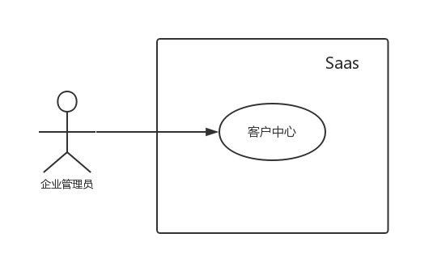

* 查看顾客反馈

标识符：UC028

简述：查看顾客反馈建议信息

执行者：企业管理员

前置条件：企业管理员登录系统

后置条件：无

基本流：

1. 企业管理员进入客户中心后查看由人工客服收集整理的反馈信息。

备选流：无

* 处理顾客反馈

标识符：UC029

简述：针对不同类型问题进行反馈处理

执行者：企业管理员

前置条件：企业管理员登录系统

后置条件：无

基本流：

1. 企业管理员进入客户中心查看查看反馈信息。
2. 企业管理员对问题分类并进行回复。

备选流：无

#### 3.5.2.8 数据分析

用例图：

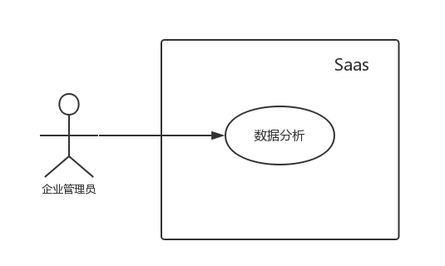

* 查看数据分析

标识符：UC030

简述：查看最新数据分析图表等

执行者：企业管理员

前置条件：企业管理员登录系统

后置条件：无

基本流：

1. 企业管理员查看最新分析图表。

备选流：无

* 处理分析结果

标识符：UC031

简述：根据图表分析进行相应处理

执行者：企业管理员

前置条件：企业管理员登录系统

后置条件：无

基本流：

1. 企业管理员查看查看分析图表。
2. 企业管理员对图表结果进行处理反馈。

备选流：无

#### 3.5.2.9 顾客即时通讯

用例图：

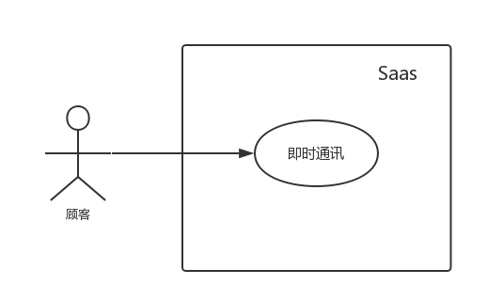

* 顾客即时通讯

标识符：UC032

简述：顾客进入对话窗口即时通讯

执行者：顾客

前置条件：无

后置条件：无

基本流：

1. 顾客打开网页，进入对话窗口。
2. 智能机器人发问候语，列出常见问题列表。
3. 顾客与机器人问答，可以以文字或图片的形式进行。

备用流：无

#### 3.5.2.10 顾客智能对话

用例图：

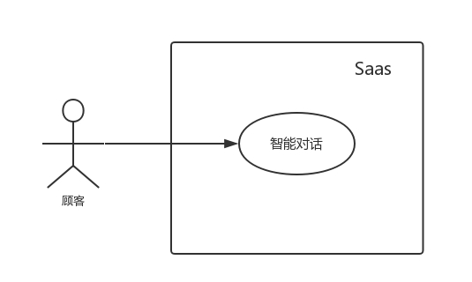

标识符：UC033

简述：顾客提出问题，由人机交互应答

执行者：顾客

前置条件：无

后置条件：无

基本流：

1. 顾客打开网页，进入对话窗口。
2. 智能机器人发问候语，列出常见问题列表。
3. 顾客提出问题，由机器人智能回答。
4. 顾客可选择转向人工客服。
5. 机器人或人工客服对顾客问题进行作答并给出解决方案。
6. 顾客问题解决，会话关闭。

备用流：无

扩展流：基本流第三步后

1.顾客问题得到解决，可不转向人工客服。

2.系统关闭当前会话窗口。

#### 3.5.2.11 顾客反馈建议

用例图：

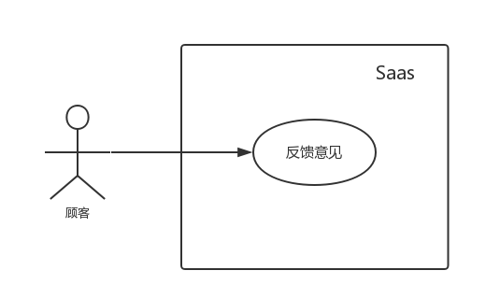

标识符：UC034

简述：顾客提出意见或建议

执行者：顾客

前置条件：顾客完成本次会话。

后置条件：系统将反馈意见转存到数据库

基本流：

1. 顾客问题解决，对本次服务进行满意度评价
2. 系统记录满意度，上传给数据库。
3. 顾客对企业或客服提出建议或意见。
4. 系统记录此条意见，上传给数据库。

备用流：无

#### 3.5.2.12 人工客服基本信息管理

用例图：

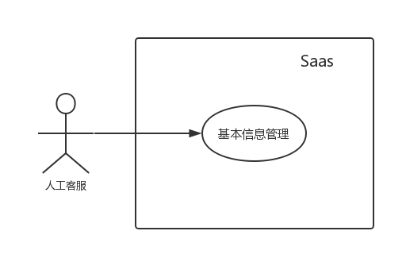

* 查看基本信息

标识符：UC035

简述：人工客服查看个人基本信息

执行者：人工客服

前置条件：人工客服登录系统

后置条件：无

基本流：

1. 人工客服选择账号管理->查看基本信息。
2. 系统显示相应信息。

备用流：无

* 修改基本信息

标识符：UC036

简述：人工客服修改个人基本信息

执行者：人工客服

前置条件：人工客服登录系统

后置条件：无

基本流：

1. 人工客服选择账号管理->修改基本信息。
2. 系统显示修改基本信息页面。
3. 人工客服编辑修改的内容，确定提交。
4. 系统显示修改成功。

备用流：

A1：修改内容格式不正确

系统提示格式不符，要求重新编辑。

#### 3.5.2.13人工客服即时通讯

用例图：

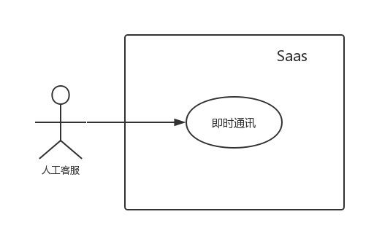

* 即时通讯

标识符：UC037

简述：人工客服即时通讯

执行者：人工客服

前置条件：顾客选择转向人工客服服务

后置条件：无

基本流：

1. 人工客服接受顾客请客，进入对话窗口。
2. 系统同步顾客之前与智能机器人的会话关键内容。

3. 人工客服回答顾客问题，进行相应解答。

备用流：无

* 常用语设置

标识符：UC038

简述：人工客服常用语设置

执行者：人工客服

前置条件：人工客服登录系统

后置条件：无

基本流：

1. 人工客服选择设置->常用语设置。
2. 系统显示常用语列表。
3. 人工客服输入相关常用语句，点击确定设置。
4. 系统显示设置成功。

备用流：

A1：设置内容格式不正确

系统提示格式不符，要求重新编辑。

* 文件传送

标识符：UC039

简述：人工客服会话窗口文件传输

执行者：人工客服

前置条件：人工客服进入会话界面

后置条件：无

基本流：

1. 人工客服接收顾客问题，选择相关文件进行传输。
2. 系统显示文件在会话窗口。

备用流：

A1：文件传输格式不正确

系统提示文件格式不正确，要求重新上传。

#### 3.5.2.14 人工客服切换对话用户

用例图：

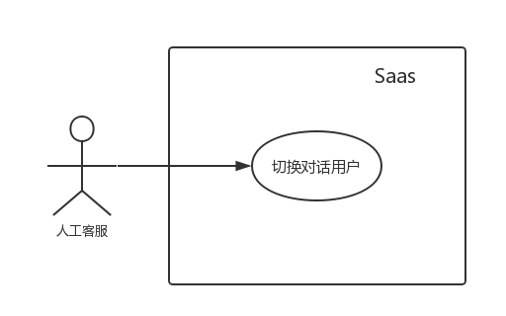

* 切换用户

标识符：UC040

简述：人工客服便捷切换对话用户

执行者：人工客服

前置条件：人工客服登录系统

后置条件：无

基本流：

1. 人工客服进入会话界面。
2. 系统提示接入新顾客会话。
3. 人工客服点击新会话进行切换。
4. 系统显示新顾客会话窗口。

备用流：无

* + 聊天记录同步

标识符：UC041

简述：人工客服与顾客会话聊天记录同步

执行者：人工客服

前置条件：人工客服进入会话界面

后置条件：无

基本流：

1. 人工客服进入会话界面。
2. 系统显示顾客与智能机器人对话关键问题。
3. 人工客服切换用户会话。
4. 系统显示顾客与之前机器人或人工聊天记录。

备用流：无

#### 3.5.2.15人工客服处理反馈意见

用例图：

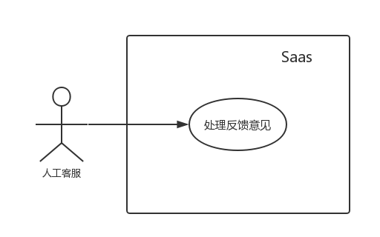

* 接收反馈意见

标识符：UC042

简述：人工客服接收顾客反馈意见

执行者：人工客服

前置条件：人工客服完成与顾客对话

后置条件：无

基本流：

1. 人工客服完成与顾客对话，解决相关问题。
2. 顾客反馈意见与建议。
3. 人工客服接收顾客反馈意见。
4. 系统显示接收顾客反馈意见成功。

备用流：无

* + 处理反馈意见

标识符：UC043

简述：人工客服登录

执行者：人工客服

前置条件：人工客服完成与顾客对话

后置条件：人工客服将反馈意见上传到数据库

基本流：

1. 系统显示接收到的顾客反馈意见。
2. 人工客服根据内容决定意见是否可取。
3. 人工客服将可取意见上传到数据库。
4. 系统显示上传数据库成功。

备用流：无

#### 3.5.2.16人工应答席位管理

用例图：

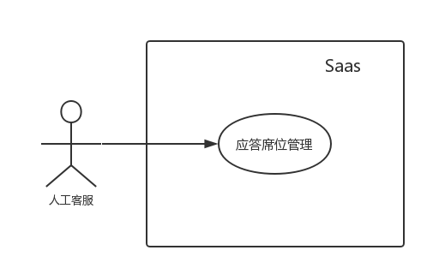

* 多席位管理

标识符：UC044

简述：人工客服多席位管理支持多人同时在线

执行者：人工客服

前置条件：人工客服登录系统。

后置条件：无

基本流：

1. 人工客服进行在线咨询解答。
2. 系统根据线路繁忙程度自动分配人工。
3. 人工客服之间可灵活转接客户咨询，聊天记录同步转出。

备用流：无

* + 服务队列等待

标识符：UC045

简述：人工客服服务队列等待

执行者：人工客服

前置条件：人工客服登录系统。

后置条件：无

基本流：

1. 人工客服多人在线应答。
2. 顾客数量较多，系统自动启动服务队列等待优化。

备用流：无

#### 3.5.2.17工作记录管理

用例图：

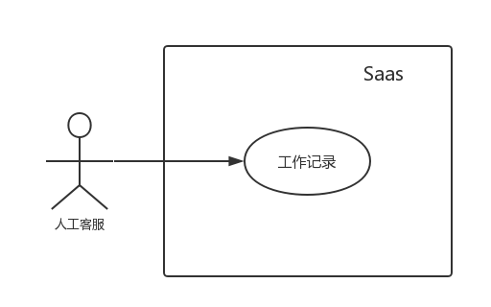

* 聊天记录

标识符：UC043

简述：人工客可查看并记录与顾客的聊天记录

执行者：人工客服

前置条件：人工客服完成与顾客会话

后置条件：记录聊天内容，上传到数据库

基本流：

1. 人工客服进行在线咨询解答。
2. 系统记录人工客服与顾客对话内容，上传到数据库。
3. 企业管理人员可查看聊天记录，及时了解人工客服工作状况。

备用流：无

* + 顾客满意度

标识符：UC044

简述：人工客服顾客满意度调查

执行者：人工客服

前置条件：人工客服完成与顾客会话

后置条件：顾客填写服务满意度，系统上传到数据库

基本流：

1. 人工客服完成与顾客会话，解决顾客问题。
2. 顾客对本次服务进行评价，填写满意度。
3. 系统将满意度上传到数据库。
4. 企业管理员可查看人工客服满意度，及时了解人工客服工作状况。

备用流：无

## 3.6 **非功能性需求**

**易用性**

1.舒适实用

软件客户端显示的网页外观基本统一。软件使用起来舒适，不会给用户工作制造障碍和困难。

2.浏览器支持

软件客户端显示的网页在任何版本不低于10.0的IE浏览器，以及chrome、Firefox、Opera、360等浏览器上，都有一致显示并可以正确运行。

3.直观灵活

用户界面洁净、不唐突、不拥挤，数据输入输出方便，跳转便捷

**可靠性**

1.可用性

在服务器运行后250天内（包括正常工作日和节假日），在正常负载情况下，可以满足正常工作的时间不小于99%，维护时间不能大于5%。

2.缺陷密度

缺陷密度用每千行代码的缺陷数(Defects/KLOC) 来衡量，软件的每千行代码的缺陷数不超过1个。

3.平均无故障时间

软件在相继两次失效之间正常工作的平均时间不少于150天。

**性能**

1.资源占用少

占用较少服务器资源。

2.响应时间

呈现时间、数据传输时间、系统处理时间都较短不超过2秒。

3.系统并发性

能满足1000人同时在线操作。web能同时支持3000并发每秒。

**降低运维成本**

无需企业维护，交由软件开发团队维护。

## 3.7 服务模型

对话式 UI、响应式设计、数据可视化

高效精确的机器回复

数据备份统一运维

数据库分析

强化客服部门工作效率

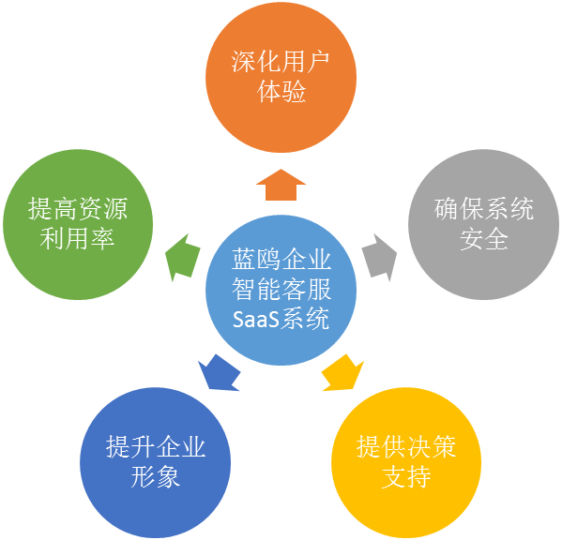

图3.7.1 服务模型

## 3.8 外部接口的需求

联网状态且开启JS的浏览器，IE11以上，Chrome等即可快速使用

# 四、二期项目需求

本章节的需求的紧迫性相对较低，项目组计划在二期项目开发阶段完成相应用例或特性的开发。

## 4.1 语音识别客服

语音识别是目前应用最成熟的人机交互方式，从最初大家体验过的有屏手持设备这种近场的语音识别，如Siri以及各种语音助手，到现在，语音识别的应用已经完成了向智能硬件以及机器人上延伸，不过，新的人机交互对硬件、算法要求更加苛刻，面临着巨大的挑战。

**人机交互的痛点**

语音作为目前人机交互的主要方式，大家如果使用过，应该都能举出一些例子。比如说话要靠近，发音要标准，环境要安静，不能持续对话，不能打断等。不只是语音，包括图像、障碍物检测等技术，都会遇到这样的问题，比如人脸的识别，对光线、角度、距离都有一定的要求。归结为一点就是，当前人机交互在复杂环境的自适应性方面，还有很多问题需要解决。这还只是感知层面，另外还包括认知层面，AI目前还不如我们想象的这么聪明，目前不能完全自主学习，仍然需要人的介入，比如知识库的导入，机器行为。

图4.1.1 语音识别技术

**关键技术：麦克风阵列**

麦克风阵列是利用一定数目，一定空间构型的声学传感器（一般是麦克风）组成，用来对声场的空间特性进行采样并处理的系统。麦克风阵列能做很多事情，对于环境噪声，它可以采用自适应波束形成做语音增强，从含噪语音信号中提取纯净语音；对于说话人说话位置的不确性，它可以通过声源定位技术来计算目标说话人的角度，来跟踪说话人以及后续的语音定向拾取；对于室内声音反射，导致语音音素交叠，识别率较低的问题，它可以通过去混响技术，减小混响，提高识别率。

线性、环形、球形麦克风在原理上并无太大区别，只是由于空间构型不同，导致它们可分辨的空间范围也不同。比如，在声源定位上，线性阵列只有一维信息，只能分辨180度；环形阵列是平面阵列，有两维信息，能分辨360度；球性阵列是立体三维空间阵列，有三维信息，能区分360度方位角和180度俯仰角。

其次麦克风的个数越多，对说话人的定位精度越高，但是定位精度的差别体现在交互距离的远近上，如果交互距离不是很远，5麦和8麦的定位效果差异不是很大。此外，麦克风个数越多，波束能区分的空间越精细，在嘈杂环境下的拾音质量越高，但是在一般室内的安静环境下，5麦和8麦的识别率相差不是很大。麦克风个数越多，成本也越高，具体的产品，要综合考虑应用场景和实际的产品定位，选择合适的麦克风个数和阵型。

因此，由于知识储备不足且时间紧张，无法深度学习本技术。团队将其作为难点用于以后突破。

## 4.2 深度机器学习[1]

深度学习的核心问题就是一个非常难的优化问题。所以在神经网络引入后的几十年间，深度神经网络的优化问题的困难性是阻碍它们成为主流的一个重要因素。并导致了它们在20世纪90年代到21世纪初期间的衰落。不过现在已经基本解决了这个问题。在本篇博文中，我会探讨优化神经网络的“困难性”，以及理论上是怎么解释这个问题的。简而言之：神经网络变得越深，优化问题就会变得越难。

最简单的神经网络是单节点感知器，其优化问题是凸问题。凸优化问题的好处是所有的局部最小值也是全局最小值。存在各种各样的优化算法来解决凸优化问题，并且每隔几年就会发现更好的用于凸优化的多项式时间的算法。使用凸优化算法可以轻松地优化单个神经元的权重（参见下图）。下面让我们看看扩展一个单神经元后会发生什么。

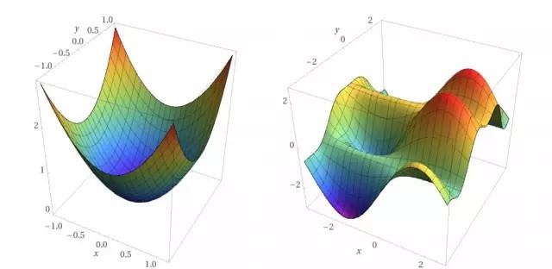

图4.2.1凸函数（左）与非凸函数（右）（图源：Reza Zadeh）

从图中可以看出凸函数比非凸函数更容易找到函数曲面的底部

下一步自然就是在保持单层神经网络的情况下添加更多的神经元。对于单层n节点感知器的神经网络，如果存在边权重可以使得神经网络能正确地对训练集进行分类，那么这样的边权重是可以通过线性规划在多项式时间O(n)内找到。线性规划也是凸优化的一种特殊情况。这时一个问题应运而生：我们可以对更深的多层神经网络做出这种类似的保证么？不幸的是，不能。

为了可证明地解决两层或多层的一般神经网络的优化问题，需要的算法将会遇到某些计算机科学中最大的未解问题。因此我们对机器学习研究人员尝试找到可证明地解决深度神经网络优化问题的算法不抱有太大的希望。因为这个优化问题是NP-hard问题，这意味着如果在多项式时间内可证明地解决这个问题，那么也可以解决那些几十年来尚未被解决的成千上万的问题。事实上，J. Stephen Judd在1988年就发现下面这个问题是NP-hard问题：

给定一个一般的神经网络和一组训练样本，是否存在一组网络边权重使得神经网络能为所有的训练样本产生正确的输出？

Judd的研究还表明：即使要求一个神经网络只为三分之二的训练样本产生正确的输出仍然是一个NP-hard问题。这意味着即使在最坏的情况下，近似训练一个神经网络在本质上还是困难的。1993年Blum和Rivest发现的事实更糟：即使一个只有两层和三个节点的简单神经网络的训练优化问题仍然是NP-hard问题。

理论上，深度学习与机器学习中的很多相对简单的模型（例如支持向量机和逻辑回归模型）的区别在于，这些简单模型可以数学证明地在多项式时间内完成模型优化。对于这些相对简单的模型，我们可以保证即使用运行时间比多项式时间更长的优化算法也都不能找到更好的模型。但是现有的深度神经网络的优化算法并不能提供这样的保证。在你训练完一个深度神经网络模型之后，你并不知道这个网络模型是否是在你的当前配置下能找到的最优的一个模型。所以你会存有疑虑，如果继续训练模型的话是否可以得到一个更好的模型。

幸运的是我们在实践中可以非常高效地接近这些最优结果：通过运行经典的梯度下降优化方法就可以得到足够好的局部最小值，从而可以使我们在许多常见问题上取得巨大进步，例如图像识别、语音识别和机器翻译。我们简单地忽略最优结果，并在时间允许的情况下尽可能多地进行梯度下降迭代。

似乎传统的优化理论结果是残酷的，但我们可以通过工程方法和数学技巧来尽量规避这些问题，例如启发式方法、增加更多的机器和使用新的硬件（如GPU）。一些研究工作正在积极地探索为什么理论结果很残酷，但这些经典的优化算法却工作得这么好。

深度学习能成功的因素远远不只克服优化问题。神经网络的架构、训练数据的数量、损失函数和正则化等都对于能在机器学习任务中获得高质量的结果起着关键作用。

由于深度学习将涉及到非常难得高数问题以及算法，团队成员目前无法完成此任务，将其作为未来的目标而奋斗。

## 4.3 计费功能合理化

由于我们调查时间短，且调查对象样本广度和深度都有所欠缺，所得出得收费结果以及收费功能可能存在着一些不合理的问题。我们会不断拓展自己眼界，积累经验，为日后计费合理化而努力。

# 附录一 参考资料

[1]杨国忠.基于敏捷开发的O2O团购客服系统的设计与实现[D].北京交通大学,2015.

[2]张楠.B2C电商企业高效客服系统的研究与设计[D].天津大学,2014.

[3]吴子辰,陈鑫,王磊,严冬.基于大数据分析的智能客服系统研究与设计[J].企业技术开发,2016,(12):84-87.

[4]黄荣亮.客服系统接口优化方案[J].信息通信,2012,(03):219.

[5]李辉,严隽薇,刘敏,李继骏.智能客服系统中调度器的设计与实现[A].中国自动化学会系统仿真专业委员会、中国系统仿真学会仿真技术应用专业委员会.'2008系统仿真技术及其应用学术会议论文集[C].中国自动化学会系统仿真专业委员会、中国系统仿真学会仿真技术应用专业委员会:,2008:4.

[6]蔡志文,林建宗.基于购买意向的移动电子商务智能客服系统[J].科技管理研究,2015,(18):179-183.

[7]闫大鹏.在线客服系统的设计与实现[D].吉林大学,2013.

[8]蔡逆水,陈强,杨俊,蒋丹舟.即时通信客服系统智能化的研究和应用[J].电信科学,2010,(07):127-131.

1. 摘自”36氪的朋友们”2017年3月的文章《深度学习的难点》